DFU固件更新软件实现对STM32的USB方式代码升级简易说明

使用USB接口进行代码下载.
DFU的全称是Device Firmware Upgrade,即设备固件升级。

第一步：下载了官方DFU软件后，安装软件包，安装完毕后代开这个软件的安装路径
需要再安装下STM32的USB驱动。路径如下（根据电脑系统选择安装X86还行x64）：
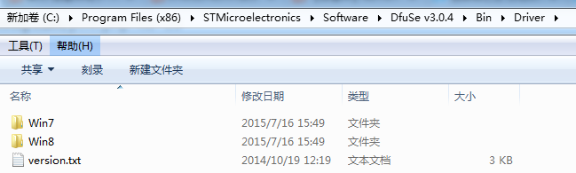
第二步：USB驱动安装上以后，用USB线将电脑和开发板连接，USB线接到开发板的这个USB口上：
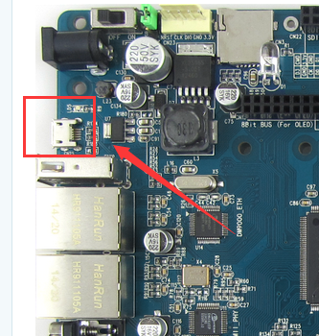
第三步：让开发板进入ISP模式，在电脑的资源管理器里面可以看到已经识别出USB
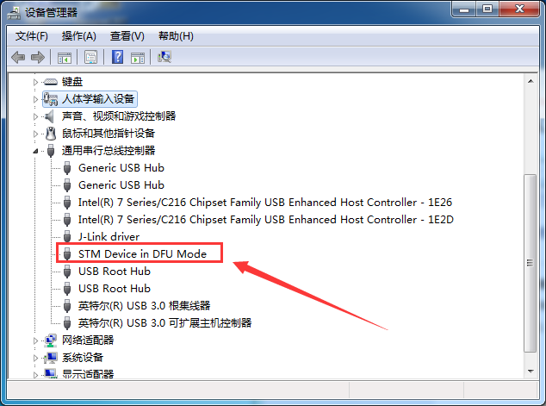
第4步：打开此路径下的这个软件：
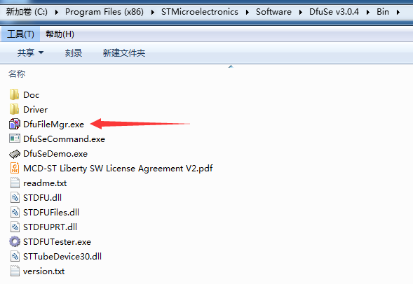
选择这个选项
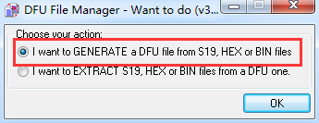
打开后后效果如下：
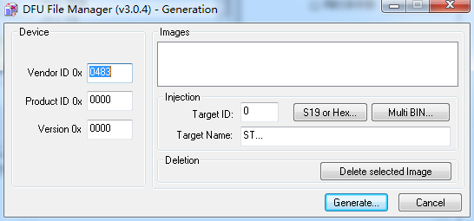
通过这个软件将bin文件，hex文件或者S19文件转换成DFU文件格式。实际测试添加hex
文件的时候老是无法识别，弹出如何错误。
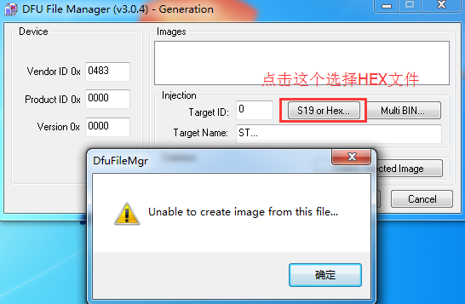
第5步：DfuFileMgr小软件里面有几个参数需要大家填好。
（1）Vendor ID，Product ID，和Version ID需要通过如下小软件进行获取：
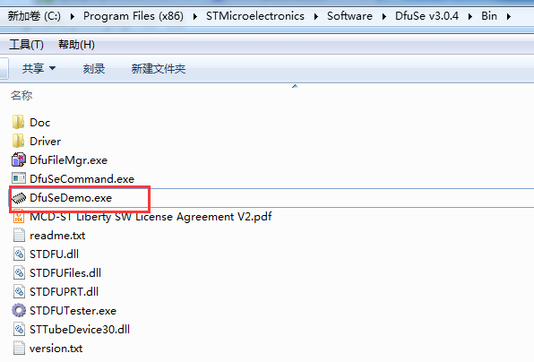
打开软件后，参数在这里：
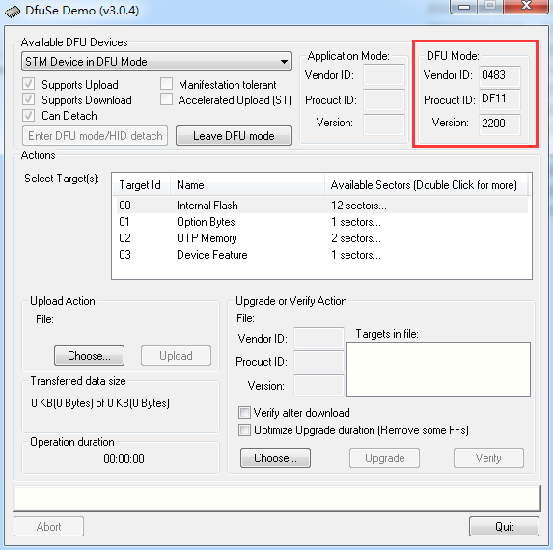
将其填写到DfuFileMgr里面：
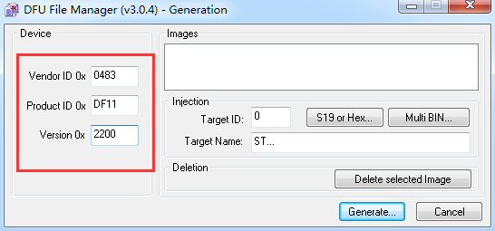
（2）填写Target ID，这里填写0即可（0，片内Flash，1，外部SPI Flash，2，外部Nor Flash）
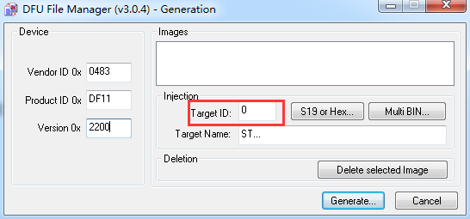
（3）Target Name选项里面添写个名字即可，这里填写了个LED
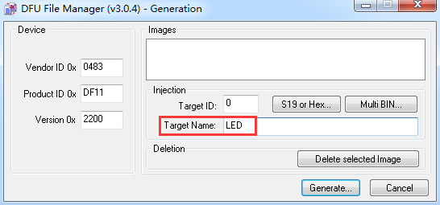
（4）点击此选项，添加bin文件
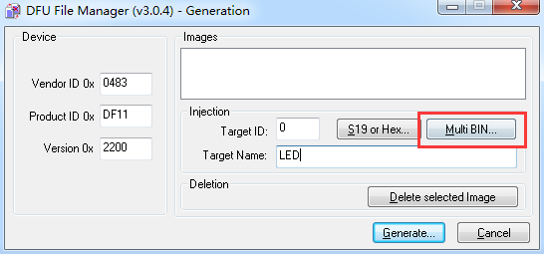
（5）MDK工程生产bin文件的方法：
MDK不支持直接生成bin文件，需要在如下位置做设置：
fromelf.exe --bin -o ./Flash/Obj/output.bin ./Flash/Obj/output.axf
针对我们的开发板配套程序，生成的bin文件在位置：.......\Project\MDK-ARM(uV4)\Flash\Obj
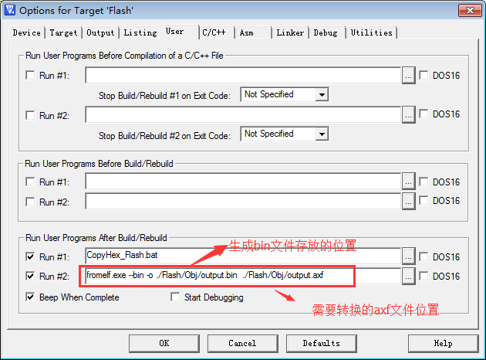
（6）添加bin文件：Address非常关键，为USB IAP程序中的ApplicationAddress的值，也就是：0x08003000，下图中表示的Address不对，需要自己修改过来，
#define ApplicationAddress 0x08003000
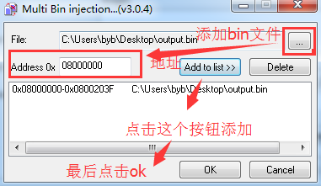
（7）点击生产即可
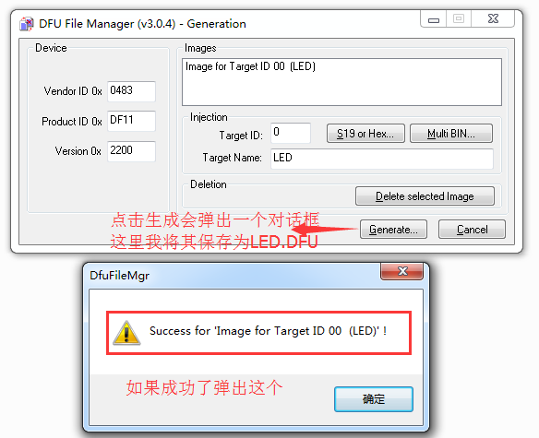
特别注意，这个软件似乎有bug，不管你将生成的dfu文件保存到哪里，最终一定在安装目录的这个文件里面，也有可能在生成在桌面
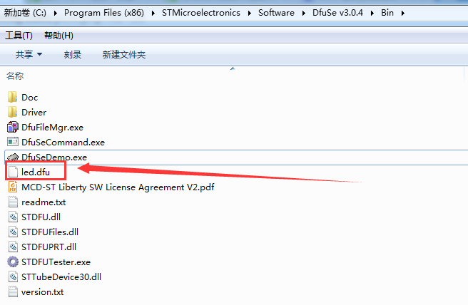
第6步：再次打开小软件DfuSeDemo，加载刚才的led.dfu。
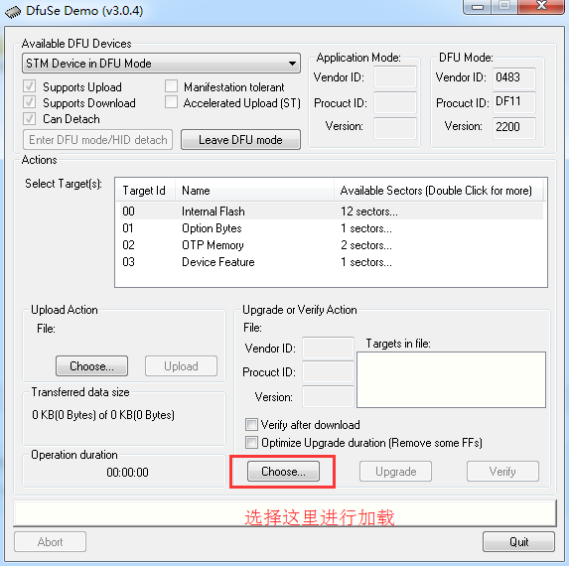
第7步：提示加载完毕，并选择这个选项：
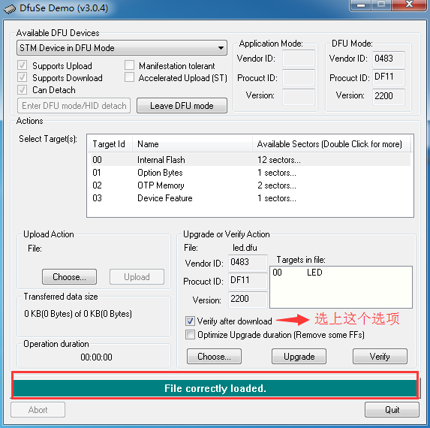
最后一步，点击Upgrade按钮：
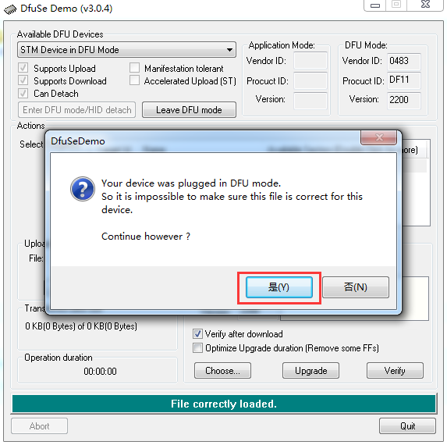
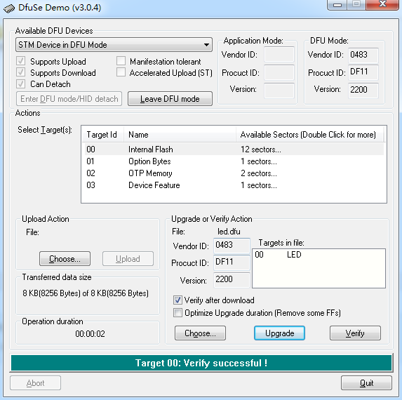
重启开发板就可以运行了。

STM32的DFU文件生成方详解
最近好象很多人都在问关于DFU文件的使用问题，正好我们刚研究过，给大家讲讲我们的用法。
第一步，准备好要转换的文件，bmp和wav格式，ST原版的DEMO就是这两种格式，后缀改为.bin（也可不改，只是选文件类型过滤选ALL Files(*.*)).
第二步，运行DFU File Manager,选择第一项(I want to GENERATE a DFU file from S19,HEX,or BIN Files)，这个是生成DFU文件，第二项是解压DFU文件，点OK进入下一步。
第三步，左边的三个文本框是产品ID,版本信息，可以不用动它，右边有个Target文本框，这个是选择生成的DFU文件写到哪个存储器里，这个非常重要，一定要写对，前面问DFU不成功的都可能是这个问题，ST原版有三个存储器可写，分别是（0，片内Flash），（1，外部SPI Flash），（2，外部Nor Flash),这里我们选择写到外部Nor Flash里面，所以改为 2，下面是芯片的名称可以不管，只要上面的数字对了就可以，点击Multi BIN...进入下一步。
第四步，这里是添加你要转换的文件了，首先将地址该为你要存放的位置，如64000000,这是nor flash 的起始地址，当然根据你的片选分配的不一样这个地址也是不一样的，然后点右边的...按钮选择一个你要添加的文件点打开，再点Add to list,一个文件就加进来了，下面显示有这个文件的起始地址和结尾地址，要再添加文件就在前一个文件的结尾地址上加1设置为下一个文件的起始地址，这样一直把你要添加的文件加完，点OK返回。点右下方的Generate...按钮选择你要保存DFU文件的目录和输入文件名称再点保存，一个DFU文件就生成了。
这里特别要注意的就是Target目标序号的设置和添加文件时地址的设置要正确，否则就有问题。

